Kapitola: Rozdělování důchodů – 2. část
Lorenzova křivka (LC) a Giniho koeficient (G)
- Absolutní rovnost,
- Absolutní nerovnost,
- Skutečná nerovnost.

Absolutní rovnost a Lorenzova křivka
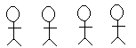………………………. = 100 %
= 100 Kč
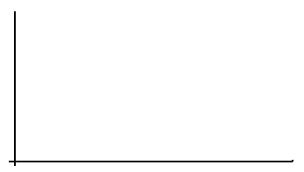
Absolutní nerovnost a Lorenzova křivka
……………………. = 100 %
= 100 Kč
Skutečná nerovnost a Lorenzova křivka
- Absolutní rovnost a absolutní nerovnost jsou extrémy, Lorenzova křivka pro skutečnou nerovnost bude něco mezi těmito extrémy

Absolutní rovnost a LC Absolutní nerovnost a LC
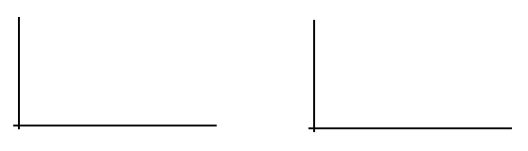
Skutečná nerovnost a LC
Giniho koeficient (G)
G = (A-B) / A - nabývá hodnot z intervalu <0,1>
G = 0 (Skutečná Lorenzova křivka je stejná jako Lorenzova křivka v absolutní rovnosti)

G = 1 (Skutečná Lorenzova křivka je stejná jako Lorenzova křivka v absolutní nerovnosti)

Závěr Giniho koeficientu:
- čím blíže jsme 0, tím blíže jsme v ekonomice k absolutní rovnosti
- čím blíže jsme 1, tím blíže jsme v ekonomice k absolutní nerovnosti

